ИНСТРУКЦИЯ ПО ИЗМЕНЕНИЮНАСТРОЕК (ВРЕМЕНИ) В РИДЕРЕ BMZ6000
- Включите ридер. Зайдите в «Настройки»

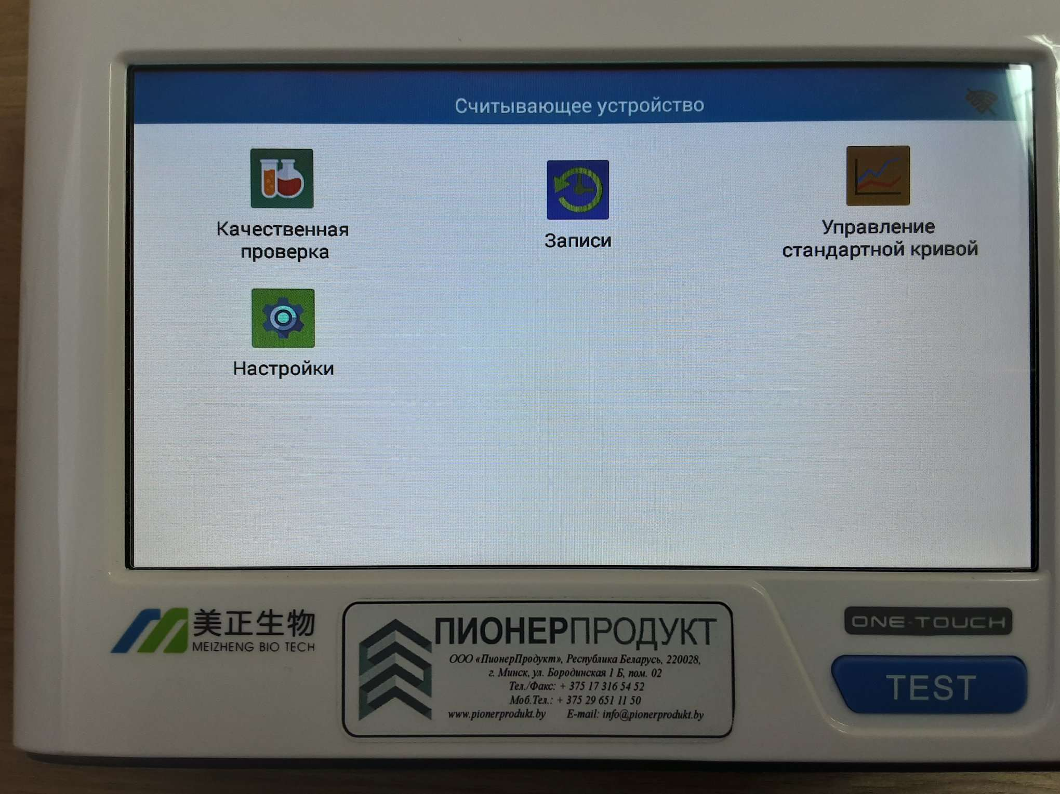

- Зайдите в пункт меню «Сведения о системе»
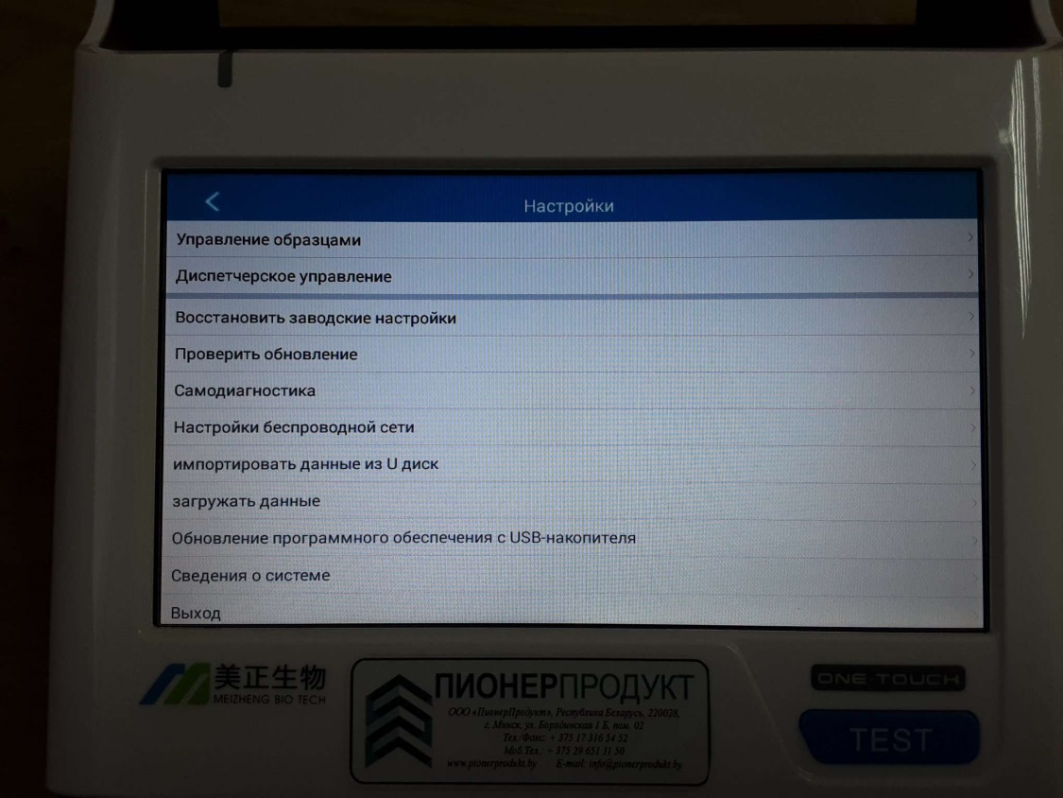

- Понажимайте на логотип пока не появиться надпись «Отображена функция переключения рабочего режима»
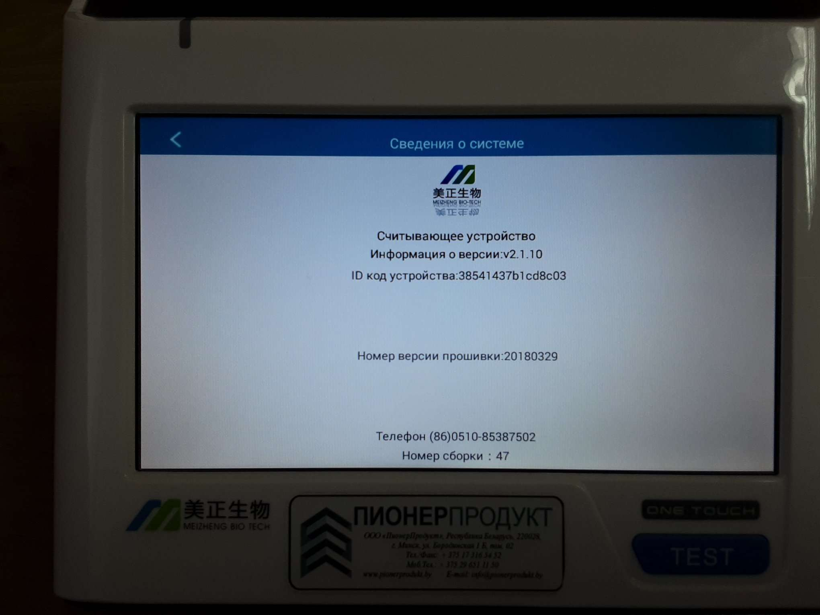

- Нажмите кнопку «назад» в левом углу. Вы вернетесь на предыдущую страницу
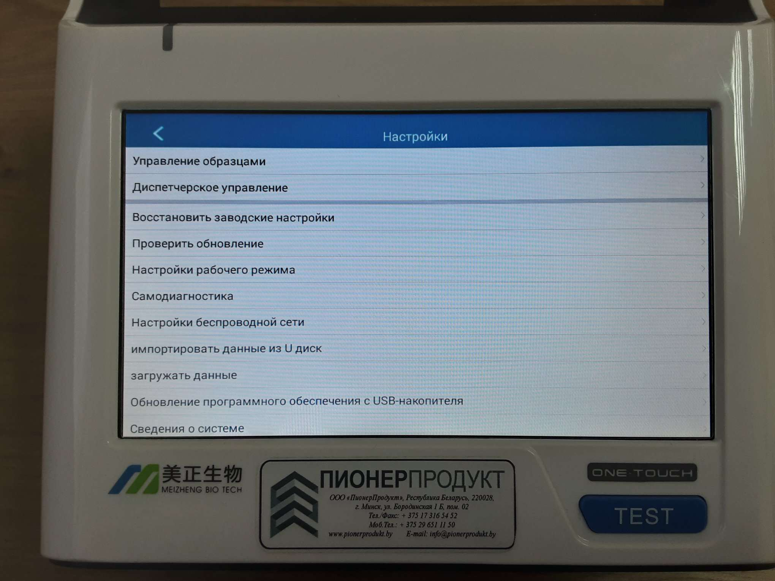

- Нажмите пункт меню «Настройки рабочего режима»
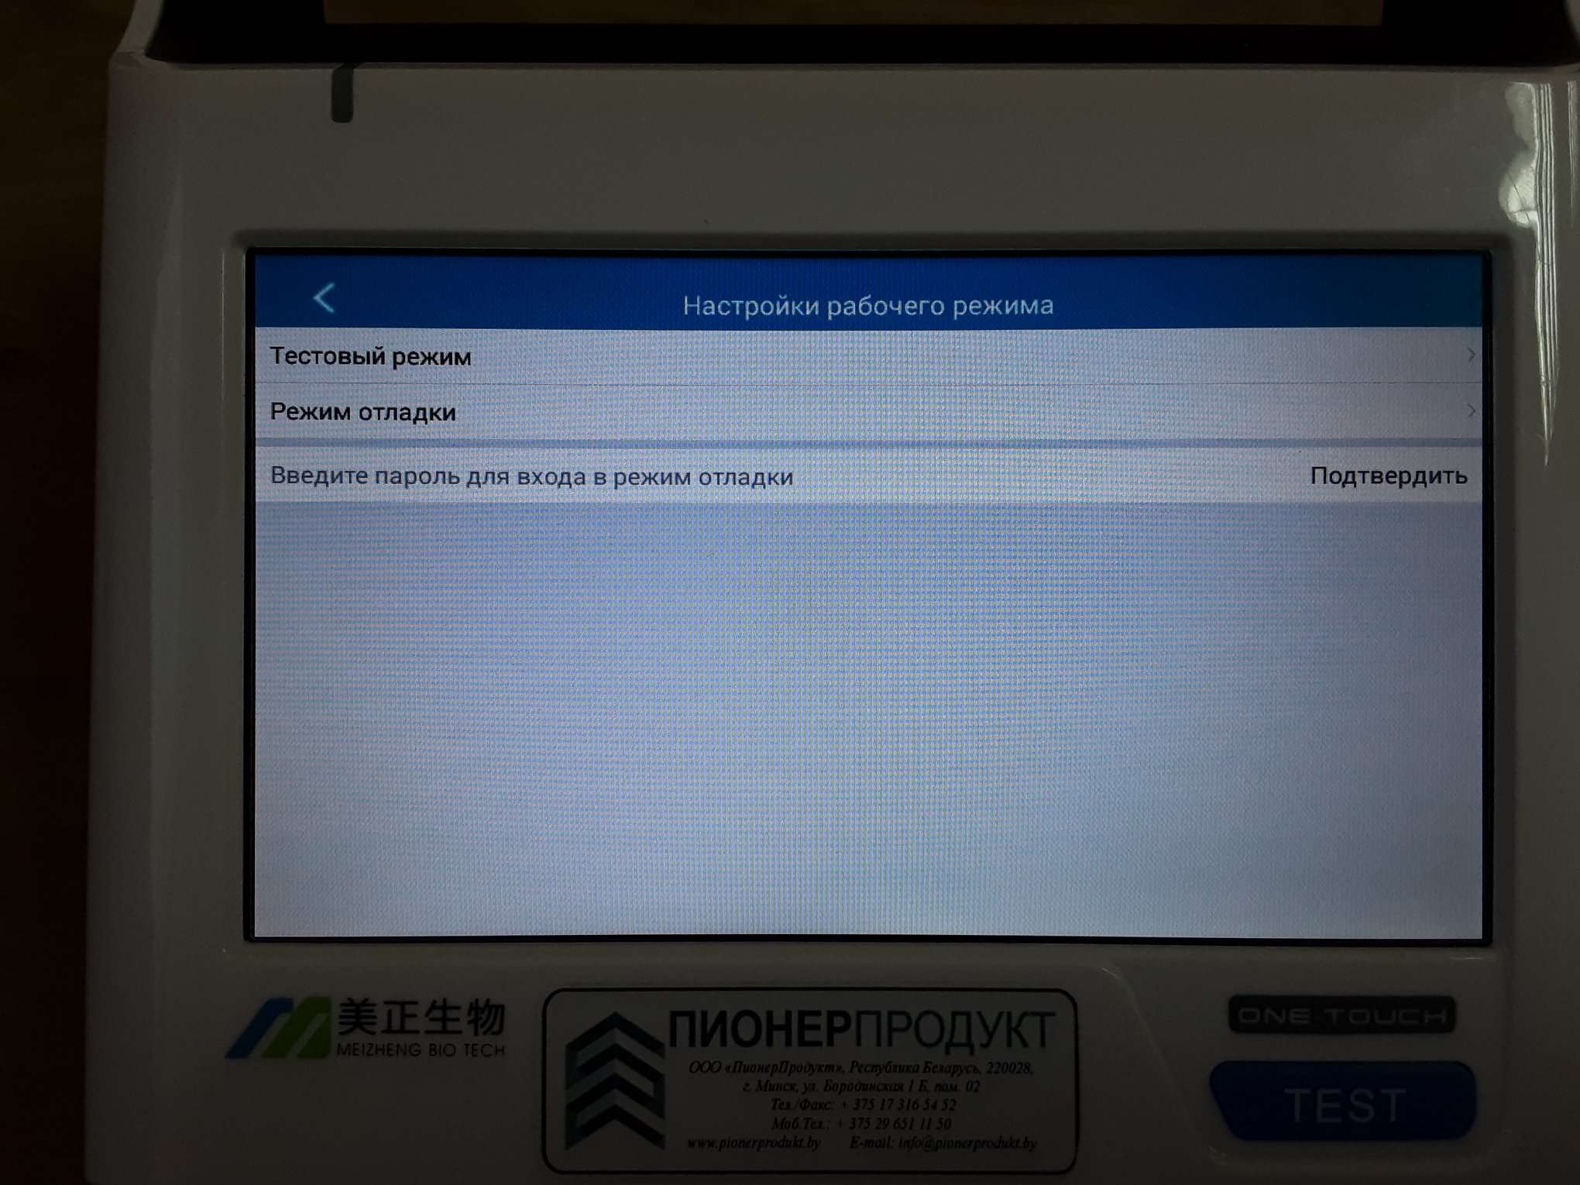

- Нажмите «Режим отладки» и в появившемся поле для ввода пароля введите пароль: mz@888888 затем нажмите «подтвердить»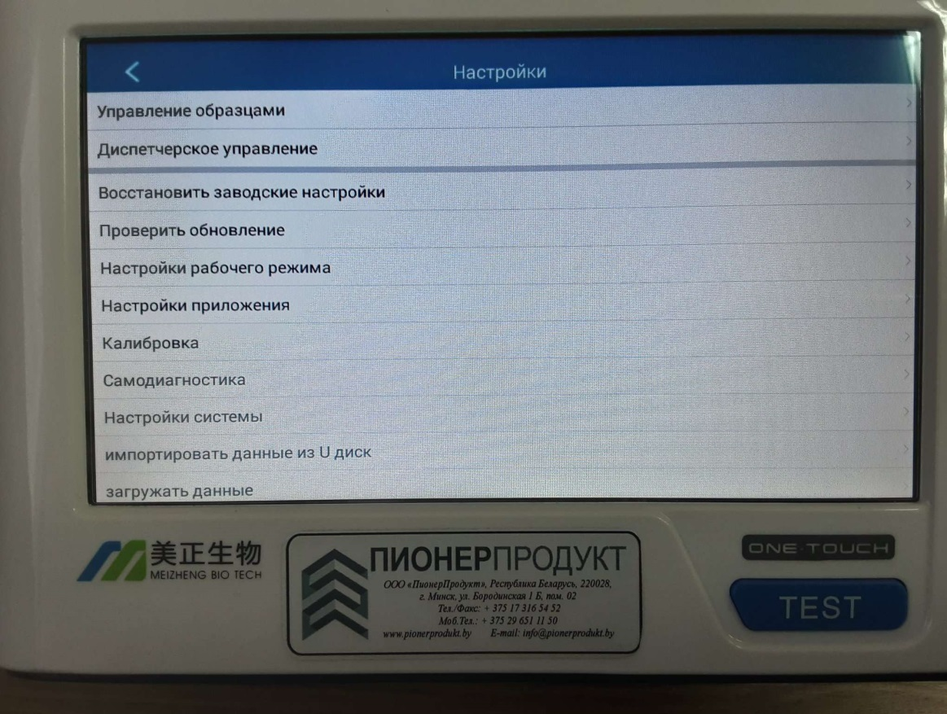
- Зайдите в «Настройки системы» 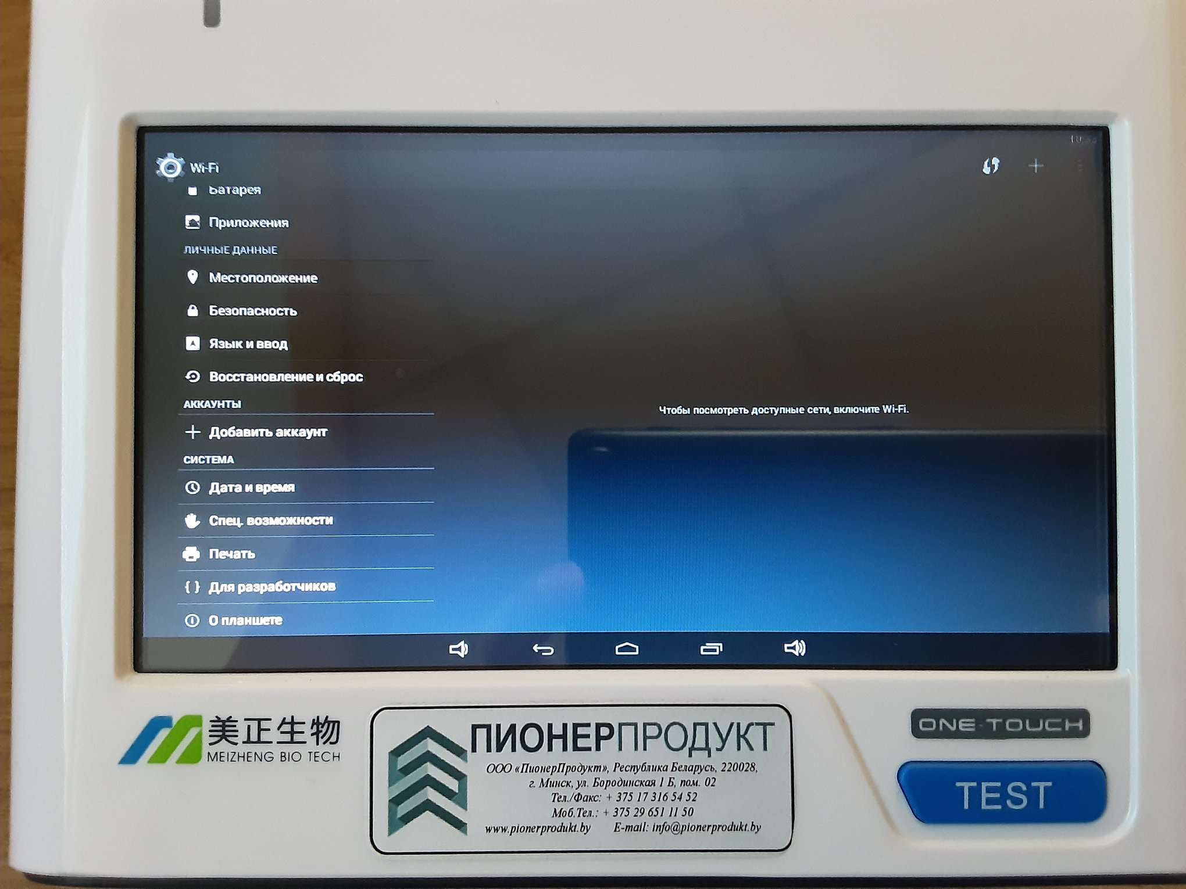

- Выберете пункт меню «Дата и Время» 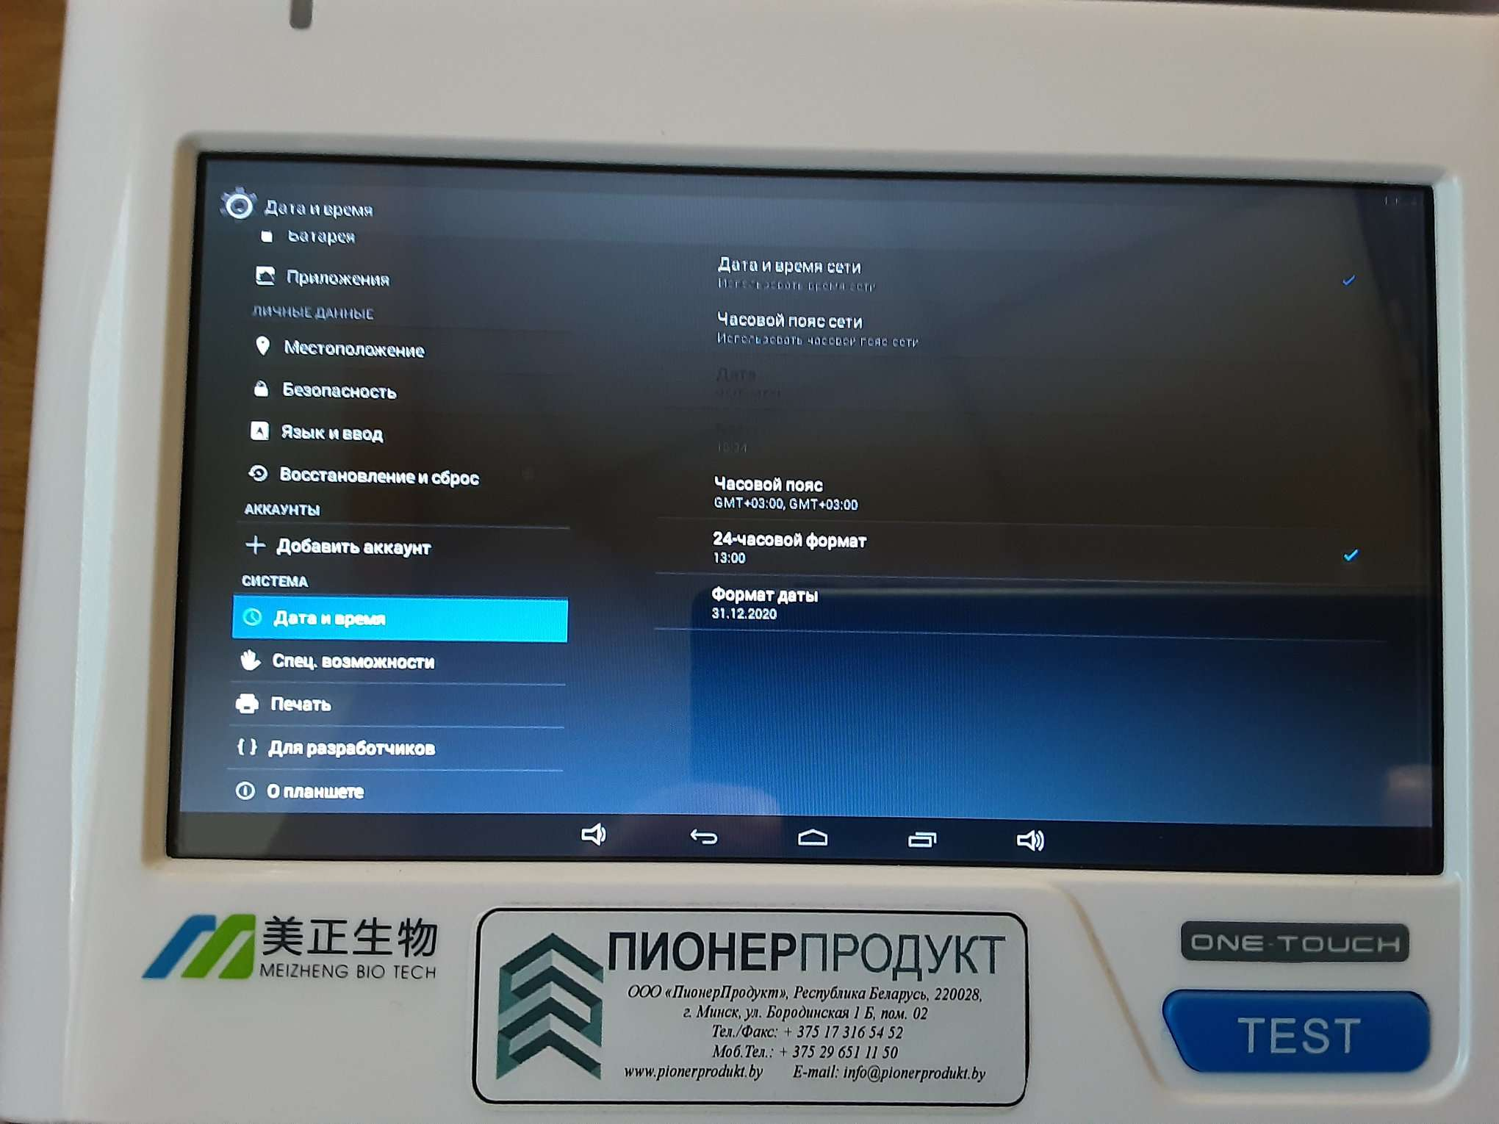

- Убираем галочку «Дата и время сети» «Часовой пояс сети» (Устанавливаем нужную дату и время), после установки нажать «готово»
При необходимости в этом же резделе меню можно изменить дополнительные настройки, например увеличить или уменьшить яркость экрана. Для этого выберите пункт меню «экран», в появившихся настройках измените яркость.
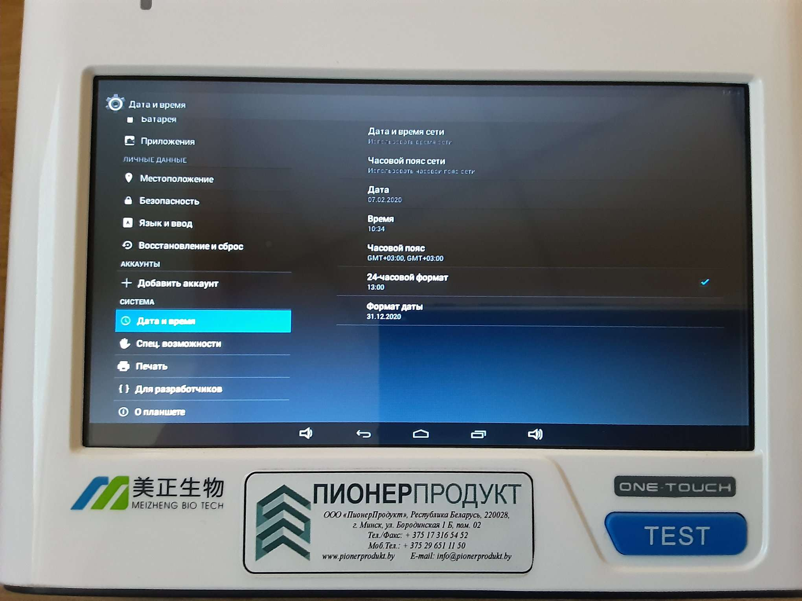

- Нажмите на кнопку «домой», которая расположена по середине в низу экрана на черном поле в виде «домика». 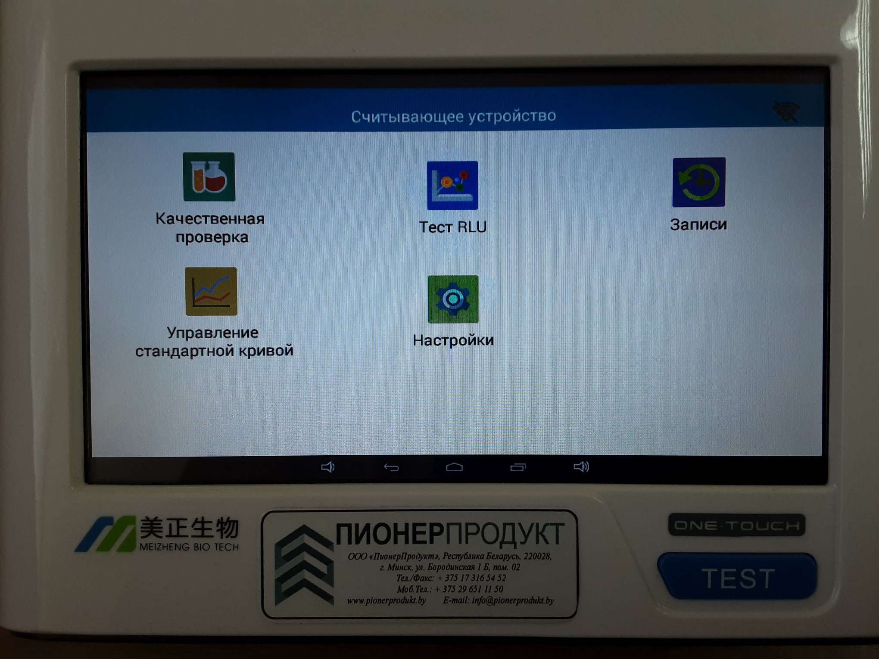
- Зайдите опять в «Настройки»

- Нажмите «Настройки рабочего режима» 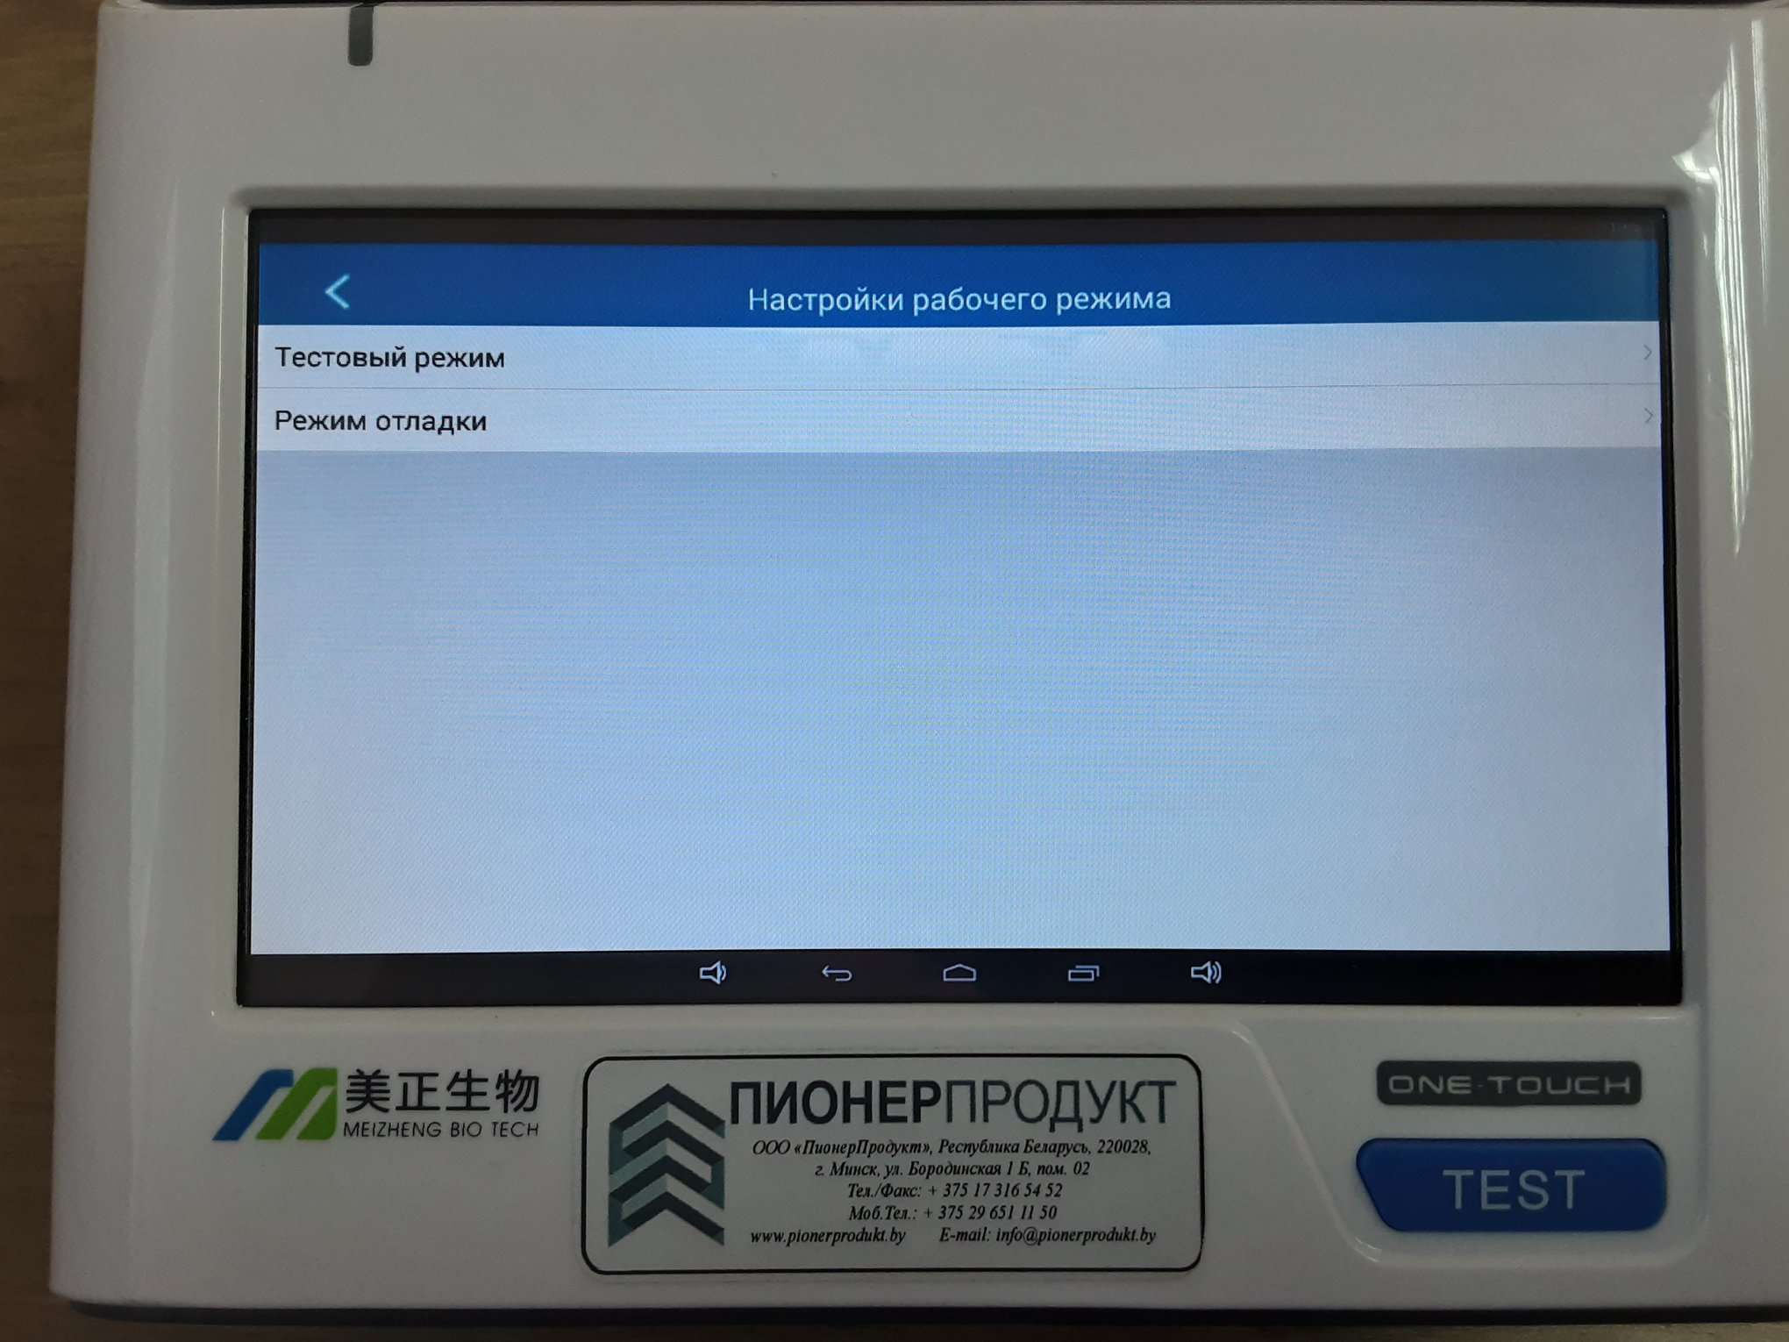
- Нажмите «Тестовый режим»

14.Вернитесь в главное меню нажав кнопку «Назад» в Левом верхнем углу.

